МИНИСТЕРСТВО НАУКИ И ВЫСШЕГО ОБРАЗОВАНИЯ РОССИЙСКОЙ ФЕДЕРАЦИИ
Федеральное государственное бюджетное образовательное учреждение
высшего образования
«Магнитогорский государственный технический университет им. Г.И. Носова»

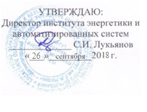

РАБОЧАЯ ПРОГРАММА ДИСЦИПЛИНЫ
Информационные технологии в филологии
наименование дисциплины

Направление подготовки
45.03.01«Филология»

Направленность программы
Филологическое обеспечение профессиональных коммуникаций

Уровень высшего образования – бакалавриат

Программа подготовки – академическийбакалавриат

Форма обучения
Очная

Институт/ факультет | Энергетики и автоматизированных систем
Кафедра | Бизнес-информатики и информационных технологий
Курс | 3,4
Семестр | 6,7

Магнитогорск
2018 г.
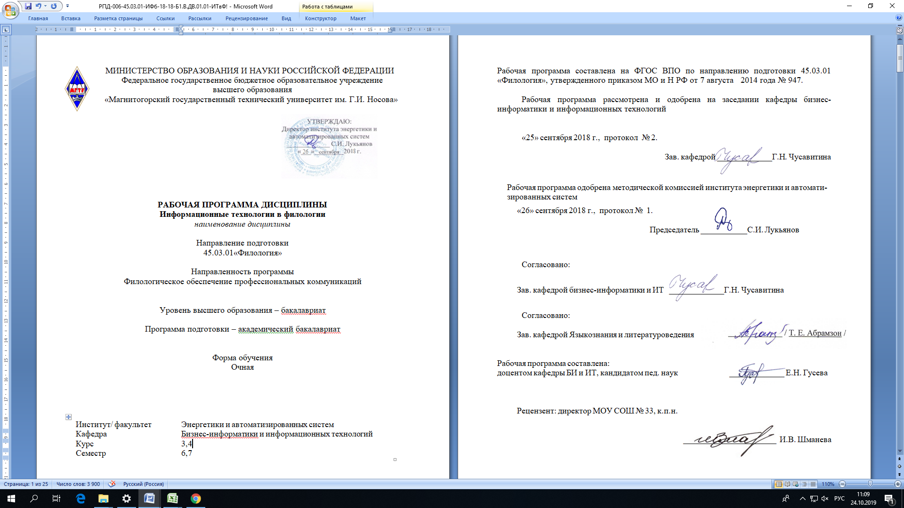
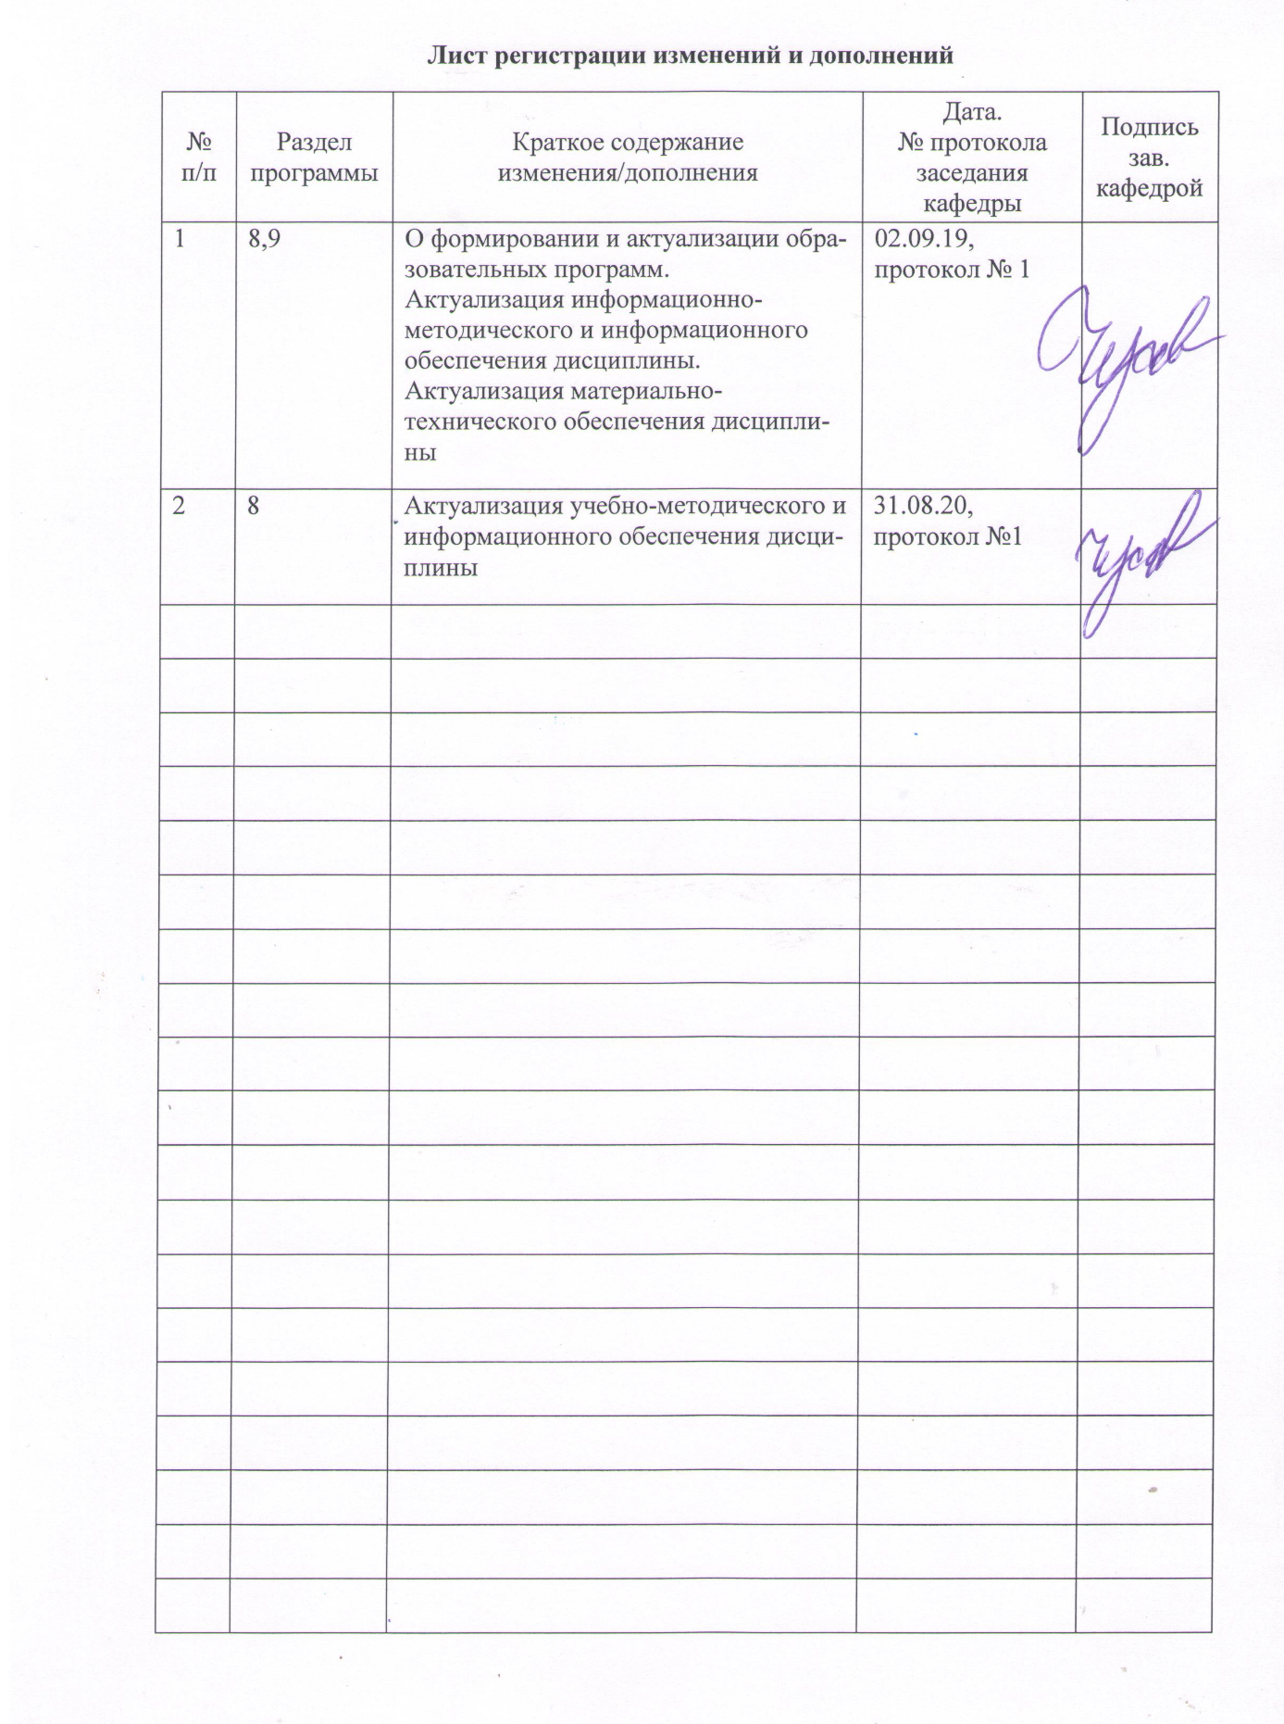

- Цели освоения дисциплины
Целями освоения дисциплины «Информационные технологии в филологии» являются усвоение студентами базовых понятий теории информационных технологий в образовании, а также формирование общекультурных и профессиональных компетенций в соответствии с требованиями ФГОС ВПО по направлению подготовки 45.03.01Филология с профилем подготовки «Филологическое обеспечение профессиональных коммуникаций».
- Местодисциплины в структуре образовательной программы подготовки бакалавра
Данный курс является обязательной дисциплиной базовой части программы подготовки бакалавров направления подготовки45.03.01 Филология с профилем подготовки «Филологическое обеспечение профессиональных коммуникаций».
Для изучения дисциплины необходимы знания (умения, навыки) сформированные в результате изучения дисциплин «Информатика», «Продвижение научной продукции».
Знания (умения, навыки), полученные при изучении дисциплины «Информационные технологии в филологии», будут необходимы при при прохождении практик, подготовке к ГИА.
Дисциплина «Информационные технологии в филологии» изучается на 3и 4 курсах в 6 и 7 семестре.

- Компетенции обучающегося, формируемые в результате освоения дисциплины и планируемые результаты обучения

В результате освоения дисциплины «Информационные технологии в филологии» обучающийся должен обладать следующими компетенциями:

Структурный элемент  компетенции | Планируемые результаты обучения

Способен решать стандартные задачи профессиональной деятельности на основе информационной и библиографической культуры с применением информационно-коммуникационных технологий и с учетом основных требований информационной безопасности ОПК-6
Знать | Принципы обработки текстовой, числовой и графической информации. Современные Web-ресурсы для поиска и отбора данных, изучения баз научных материалов, энциклопедий в области филологии
Уметь | Применять текстовые процессоры, электронные таблицы, средства для создания презентаций. Использовать Web-ресурсы, поисковые системы для поиска и отбора данных в области филологии
Владеть | Навыками работы с браузерами, архивами документов, научными материалами из области филологии в различных форматах

Владеть навыками участия в научных дискуссиях, выступления с сообщениями и докладами, устного, письменного и виртуального (размещение в информационных сетях) представления материалов собственных исследований ПК-4
Знать | Основные сведения о информационных технологиях, возможностях ИТ для размещения своих ресурсов;  методы создания и представления материалов собственных исследований в компьютерных сетях
Уметь | оперировать основными понятиями сферы информатизации образования; использовать мультимедийные технологии для решения профессиональных задач; применять телекоммуникационные технологии для образовательной деятельности
Владеть | понятийным аппаратом сферы информатизации образования; технологией использования мультимедиа для решения профессиональных задач; технологией использования телекоммуникаций для образовательной деятельности

- Структура и содержание дисциплины

Общая трудоемкость дисциплины составляет 3 зачетных единицы108 часов, в том числе:
- контактная работа- 64,4 акад. часа,
- аудиторная работа – 62 акад. часов,
- внеаудиторная работа – 2,4 акад. часов,
- самостоятельная работа –79,9акад. часа,

зачет в 6 семестре, экзамен в 7 семестре -35,7 часа.

Раздел/тема  дисциплины | Семестр | Виды учебной работы, включая самостоятельную работу студентов и трудоемкость, час |  |  | Вид самостоятельной  работы | Формы текущего и промежуточного  контроля  успеваемости | Компетенция
Раздел/тема  дисциплины | Семестр | лекции | лаборат. работы | самост. работа | Вид самостоятельной  работы | Формы текущего и промежуточного  контроля  успеваемости | Компетенция
Раздел 1.Информационные технологии в области обработки и представления информации
- Создание и обработка документов в текстовом процессоре MicrosoftWord. | 6 |  | 10 | 7,9 | Выполнение лабораторной  работы | Отчет по лабораторной работе
- Применение электронных таблиц для обработки данных MicrosoftExcel | 6 |  | 6 | 9 | Выполнение лабораторной  работы | Отчет по лабораторной работе | ОПК-6зув
- Основы создания презентаций MicrosoftPowerPoint | 6 |  | 6 | 9 | Выполнение  лабораторной  работы | Отчет по лабораторной работе | ОПК-6зув ПК-4зув
Итого по разделу |  |  | 22 | 25,9
Раздел 2.Телекоммуникационные технологии
2.1.Компьютерные телекоммуникации: назначение, структура, ресурсы. Локальные и глобальные компьютерные сети. Поисковые системы | 6 |  | 4 | 7 | Выполнение практического задания | Отчет по лабораторной работе | ОПК-6у
2.2. Сетевые службы и сервисы: WorldWideWeb; веб-серверы; электронная почта, телеконференции, файловые архивы, DNS доменная система имен. | 6 |  | 4 | 9 | Выполнение практического задания | Отчет по лабораторной работе | ПК-4
2.3. Карты знаний; социальные геосервисы; социальные сети; сервисы для хранения мультимедийных ресурсов | 6 |  | 4 | 8 | Выполнение практического задания | Отчет по лабораторной работе | ОПК-6 ПК-4
Итого по разделу |  |  | 12 | 24
 |  |  | 34  34 | 49,9 | Подготовка  к зачету | Зачет
Раздел 3.Использование информационных технологий в образовании
3.1.Обучение филологов с помощью ИТ. Дистанционное обучение. Обучающие лингвистические системы. | 7 |  | 4 | 5 | Выполнение лабораторной работы | Отчет по лабораторной работе | ОПК-6
3.2.Применение тестовых систем для контроля знаний. Роль человека и машины в процессе освоения знаний и контроля за освоением | 7 |  | 4 | 5 | Выполнение лабораторной работы | Отчет по лабораторной работе | ОПК-6 ПК-4
3.3. Единое информационное пространство образовательного учреждения (электронный документооборот, электронные личные кабинеты пользователей) | 7 |  | 4 | 5 | Выполнение лабораторной работы | Отчет по лабораторной работе | ОПК-6 ПК-4
Итого по разделу |  |  | 12 | 15
4.Раздел.Применение современных сетевых сервисов в области филологии
4.1.Создание и применение информационных ресурсов | 7 |  | 4 | 5 | Выполнение лабораторной работы | Отчет по лабораторной работе | ОПК-6
4.2. Электронные словари, системы автоматизированного перевода. Основы работы в системе автоматизированного перевода | 7 |  | 6 | 5 | Выполнение лабораторной работы | Отчет по лабораторной работе | ОПК-6
4.3.Сервисы Интернет и их применение в филологии (Сервисы и технологии Web 2.0.,3.0) | 7 |  | 6 | 5 | Выполнение лабораторной работы | Отчет по лабораторной работе | ПК-4
Итого по разделу |  |  | 16 | 15
Итого по 3 и 4 разделу |  |  | 28  28 | 30 | Подготовка к экзамену | Экзамен
Итого по курсу | 108 |  | 62  62 | 79,9 |  | 35,7

5.Образовательные и информационные технологии
Для реализации предусмотренных видов учебной работы используются различные образовательные технологии.
Традиционные образовательные технологии – лабораторные работы, с практическими задачами из профессиональной области.
Для организации совместной деятельности студентов используется проектная технология. Каждая команда разрабатывает творческий проект, все осуществляется в рамках рамочного задания, подчиняясь логике и интересам участников проекта, жанру конечного результата (газета, фильм, праздник, издание, экскурсия и т.п.).
При выполнении лабораторных и индивидуальных заданий использовались интерактивные технологии такие как: семинар-дискуссия, мозговой штурм, выполнение лабораторных исследовательских работ.
В ходе проведения занятий предусматривается использование средств вычислительной техники при выполнении заданий.
6.Учебно-методическое обеспечение самостоятельной работы студентов
Аудиторная самостоятельная работа студентов на практических занятиях осуществляется под контролем преподавателя в виде решения задач и выполнения упражнений, которые определяет преподаватель для студента.

Раздел | Тематика самостоятельной работы | Количество часов
1.Информационные технологии в области обработки и представления информации | Возможности текстового редактора.  1.Использование шаблонов при создании документов.  2.Таблицы. Схемы и организационные диаграммы. Редактор формул. Параметры и нумерация страниц. Создание оглавления документа.  3. Создание деловых документов в MS Word.  4.Форматирование документов с использованием стилей.  5. Оформление текстовых документов, содержащих таблицы.  6. Создание документов с использованием редактора формул.  7. Организационные диаграммы и схемы в текстовом редакторе.  8. Оформление и проверка документа.  9. Возможности электронных таблиц. Особенности интерфейса MS Exсel. Расчеты в Exсel. Книга Exсel. Абсолютная и относительная адресация в MS Exсel.  10. Связывание данных. Подбор параметра.  11. Организация расчетов в табличном процессоре MS Exсel.  12 Графические методы решения задач в MS Exсel.  13. Связанные таблицы. Расчет промежуточных итогов в таблицах MS Exсel. 14.Технологииподбора параметра и поиска решения в MS Exсel.  15.Средства поиска, сортировки и фильтрации данных в MSExсel  16.Создание таблиц БД с использованием Конструктора в СУБД MSAccess 17. Создание пользовательских форм для ввода данных в СУБД MSAccess. 18. Создание межтабличных связей и подчиненных форм в СУБД MSAccess19.Работа с данными с использованием запросов в СУБД MS Access  20.Создание и оформление презентаций. Анимационные эффекты, добавление гиперссылок, рисунков, музыки, видео | 25,9
2.Телекоммуникационные технологии | 1.Типы вычислительных сетей. Открытые системы. Среды передачи данных  2.Локальные вычислительные сети (протоколы, методы доступа, оборудование)  3. Сетевые и транспортные протоколы, адресация, маршрутизация в сети  Сетевые службы: электронная почта, WWW, видеоконференции, Grid-технологии, Web-сайты,Web-страницы, порталы. | 24
3.Использование информационных технологий в образовании | Обучение филологов с помощью ИТ. Дистанционное обучение. Обучающие лингвистические системы.  Применение тестовых систем для контроля знаний. Роль человека и машины в процессе освоения знаний и контроля за освоением  Единое информационное пространство образовательного учреждения (электронный документооборот, электронные личные кабинеты пользователей) | 15
4.Применение современные сетевых сервисов в области филологии | Создание и применение информационных ресурсов  Электронные словари, системы автоматизированного перевода. Основы работы в системе автоматизированного перевода  Сервисы Интернет и их применение в филологии (Сервисы и технологии Web 2.0.,3.0) | 15
 | Итого | 79,9

Внеаудиторная самостоятельная работа студентов осуществляется в виде изучения литературы по соответствующему разделу с проработкой материала,участие в дистанционном курсе предложенном преподавателем и выполнения домашних заданий (разработка проекта, подготовка к лабораторным работам) с консультациями преподавателя.

7 Оценочные средства для проведения промежуточной аттестации

а) Планируемые результаты обучения и оценочные средства для проведения промежуточной аттестации:

Структурный элемент  компетенции | Планируемые результаты обучения | Оценочные средства
Способен решать стандартные задачи профессиональной деятельности на основе информационной и библиографической культуры с применением информационно-коммуникационных технологий и с учетом основных требований информационной безопасности ОПК-6
Знать | Принципы обработки текстовой, числовой и графической информации. Современные Web-ресурсы, сайты научных журналов и научных конференций для поиска, отбора данных, изучения баз научных материалов, энциклопедий в области филологии | Вопросы к экзамену  1.Информатизация общества.  2. Концепция информатизации образования.  3. Целесообразность и эффективность использования средств информатизации образования.  4. Классификация информационных технологий.  6. Требования к информационной образовательной среде.  7. Основные тенденции использования информационных технологий в образовании. 8. Мировые информационные ресурсы: определение, классификация и характеристика основных структур.  9. Виды доступа к Интернету.  10. Адресация в сети Интернет.  11. Сервисы Internet. Назначение, особенности.  12. Электронная почта.  13. FTP-сервис.  14. WorldWideWeb. Базовые компоненты технологии WWW.  15. Браузеры и их характеристики.  16. Поиск информации в Интернет.  17. Подходы к оцениванию веб-сайтов.  18. Средства для интерактивного общения в Интернет.  19. IP телефония.  20. Передача видео через Интернет.  21. Общая характеристика российского рынка информации.  22. Интернет-технологии в образовании.  23. Социальные сервисы Веб 2.0. Классификация.  25. Технология ВикиВики.  26. Сервисы визуализации знаний.  27. Совместное редактирование документов и таблиц в Интернет.  28. Безопасная работа в Интернет.  29. Авторское право и Интернет.  30. Принципы и технологии дистанционного обучения  - Что такое информатизация общества? Назовите исторические предпосылки информатизации общества.  - Перечислите признаки информационного общества. Чем определяется информационный потенциал общества?  - Как влияет информатизация общества на сферу образования?  - Что представляет собой информатизация образования? Какие процессы привели к необходимости информатизации образования?  - Чем различаются информационные технологии и информационные технологии обучения? Совпадают ли понятия “информационные технологии” и “компьютерные технологии”?  - Приведите классификацию информационных технологий.  - Каковы особенности информационно-коммуникационных технологий обучения? Что входит в структуру ИКТ?  - Опишите историю использования информационных технологий в образовании.  - Как влияет медиаобразование на современную культуру?  - Каковы основные направления медиаобразования?
Уметь: | Применять текстовые процессоры, электронные таблицы, средства для создания презентаций. Использовать Web-ресурсы, поисковые системы, сайты научных журналов и научных конференций для поиска, отбора данных, изучения баз научных материалов, энциклопедий в области филологии | Примерное практическое задание к зачету.  Используя сайт «Единое окно» - http://window.edu.ru/, составьте список ссылок на ресурсы www.fcior.edu.ru (разделы СПО), имеющих непосредственное отношение к подготовке по вашей будущей профессии (табл. 1).  Таблица 1
  Адреса Web-страниц | Заголовок сайта | Назначение или пояснение об их содержании
  http://www.edu.ru/abitur/act.11/index.php |  | Специальности системы профессионального образования (СПО). Этот раздел поможет вам узнать из действующих стандартов СПО о требованиях к выпускникам по выбранной специальности, совокупности приобретённых в процессе обучения знаний, умений и навыков.
Владеть: | Навыками работы с браузерами, тематическими каталогами, архивами документов, научными материалами из области филологии в различных форматах | - Информационные технологии для качественного и доступного образования  - Классификация и характеристика программных средств  информационной технологии обучения (ИТО)  - Возможности ИТО по развитию творческого мышления  - Психологические аспекты информатизации образовательной системы

Владение навыками участия в научных дискуссиях, выступления с сообщениями и докладами, устного, письменного и виртуального (размещение в информационных сетях) представления материалов собственных исследований ПК-4
Знать | Основные сведения о информационных технологиях, возможностях ИТ для размещения своих ресурсов;  методы создания и представления материалов собственных исследований в компьютерных сетях | Информационное обеспечение - это...  - процесс, использующий совокупность средств и методов сбора, обработки и передачи данных для получения информации нового качества о состоянии объекта, процесса или явления (информационного продукта).  - среда, составляющими элементами которой являются компьютеры, компьютерные сети, программные продукты, базы данных, люди, различного рода технические и программные средства связи и т.д.  - совокупность данных, представленных в определенной форме для компьютерной обработки  - сводка последних новостей  Программное обеспечение - это ...  - совокупность всех программ компьютера.  - любая конкретная программа, способствующая решению какой-нибудь задачи.  - программы, управляющие ресурсами компьютера.  - программы контроля, тестирования и диагностики компьютера.  К какой категории программного обеспечения относится MS Office?  - системное ПО  - инструментальное ПО  - базовое ПО  - прикладное ПО  Что нужно сделать, если данные не помещаются в видимой части ячейки?  - Сделать столбец А шириной во весь экран, а затем строку 1 высотой во весь экран.  - Увеличить ширину ячейки или установить флажок Переносить по словам для данной ячейки.  - Сократить информацию так, чтобы она умещалась по ширине ячейки.  - Найти ячейку пошире и записать информацию туда.  Локальная вычислительная сеть это...:  а) совокупность компьютеров для совместного использования информации в  ограниченных пределах  б) совокупность компьютеров для совместного использования информации на больших  расстояниях  в) совокупность компьютеров для передачи данных из общей базы данных  Топология сети это ...:  а) логическая схема соединения каналами связи компьютеров сети  б) набор правил, определяющих использование канала передачи данных  в) схема передачи данных по сети  Какие маршрутизаторы предназначены для построения сети центральной корпорации:  а) магистральные  б) маршрутизаторы удалённых офисов  в) маршрутизаторы локальных сетей  10. Что не относится к мобильной связи:  а) твейджинг  б) инфракрасная связь  в) сотовая телефония  Сеть, объединяющая компьютеры на небольшой территории внутри одного или нескольких зданий в радиусе 1-2км, называется ...  - городской (областной) сетью.  - локальной сетью.  - глобальной сетью.  - всемирной паутиной.  Компьютер, подключеный к сети интернет, обязательно имеет:  а) доменное имя  б) URL адрес  в) IP адрес  Стандартный протокол сети Интернет  A) PPP.  B) SLIP.  C) TCP/IP.  Из нижеперечисленного выберите ПОИСКОВЫЕ сервисы.  - Yandex  - Google  - Torrent  - Rambler  В строку поиска вбили следующую фразу: фотография & медведь. Какие ответы на данный запрос выдаст поисковый сервер?  - все сайты где встречается только слово фотография;  - все сайты где встречается только слово медведь;  - все сайты где одновременно встречаются слова фотография и медведь;  - все сайты где упоминание или о фотографии или о медведях;  Браузеры (например, MicrosoftInernetExplorer) являются...  - серверами Интернет  - трансляторами языка программирования  - средством просмотра Web-страниц  Компьютерные телекоммуникации - это ...  - соединение нескольких компьютеров в единую сеть  - дистанционная передача данных с одного компьютера на другой  - перенесение информации с одного компьютера на другой с помощью дискет  Электронная почта (e-mail) позволяет передавать:  - только текстовые сообщения;  - только файлы;  - видеоизображения и файлы рисунков;  - сообщения и приложенные (прикрепленные) файлы.  Протокол IP обеспечивает:  - разбиение файлов на IP-пакеты в процессе передачи и сборку файлов в процессе получения;  - прием, передачу и выдачу одного сеанса связи;  - предоставление в распоряжение пользователя уже переработанную информацию;  - маршрутизацию (доставку информации от компьютера-отправителя к компьютеру-получателю).
Уметь | оперировать основными понятиями сферы информатизации образования; использовать мультимедийные технологии для решения профессиональных задач; применять телекоммуникационные технологии для образовательной деятельности | Пример задания:  1. Загрузите браузер.  2. В строке поиска введите фразу «каталог образовательных ресурсов».  3. Перечислите, какие разделы включают в себя образовательные ресурсы сети Интернет.  4. Охарактеризуйте любые три.
  - Федеральные образовательные ресурсы
  - Региональные образовательные ресурсы
  - Учебное книгоиздание и образовательная пресса
  - Конференции, выставки, конкурсы, олимпиады
  - Инструментальные программные средства
  - Электронные библиотеки, словари, энциклопедии
  - Ресурсы для администрации и методистов
  - Ресурсы для дистанционных форм обучения
  - Информационная поддержка ЕГЭ
  - Ресурсы для абитуриентов
  - Ресурсы по предметам образовательной программы
  - Внешкольная и внеклассная деятельность
  Название | Характеристика
  Федеральные образовательные ресурсы | Раздел содержит перечень сайтов федеральных органов управления образованием, учреждений образования федерального уровня, информационных сайтов федеральных программ и проектов, перечень федеральных информационно-образовательных порталов, а также описания новейших систем доступа к образовательным ресурсам сети Интернет, создаваемых на государственном уровне в рамках Федеральной целевой программы развития образования.
  Региональные образовательные ресурсы | Раздел содержит перечень сайтов региональных органов управления образованием и региональных информационно-образовательных порталов. В разделе представлены проекты «Образование» и «Информатизация системы образования», реализуемые в регионах Российской Федерации. Изучение ресурсов раздела позволяет получить общее представление об особенностях функционирования и перспективах развития системы образования в российских регионах.
  Инструментальные программные средства | Раздел содержит перечень основных компьютерных программных средств, использование которых позволяет автоматизировать большинство видов образовательной деятельности в целях повышения их эффективности. Ресурсы раздела содержат информацию об особенностях внедрения в обучение информационных и телекоммуникационных технологий. Описываются сценарии учебных занятий, осуществляемых с применением компьютерной техники, обсуждаются образовательные электронные издания и ресурсы, специфика их создания и использования. Перечисленные ресурсы содержат ссылки на программные средства, которые могут быть использованы для повышения эффективности работы учителя, завуча или директора. Ресурсы раздела предназначены для администрации, методистов и учителей образовательных учреждений, а также специалистов, занимающихся разработкой средств и технологий обучения.
Владеть | понятийным аппаратом сферы информатизации образования; технологией использования мультимедиа для решения профессиональных задач; технологией использования телекоммуникаций для образовательной деятельности | Мультимедиа - это ...  - объединение в одном документе звуковой, музыкальной и видеоинформации, с целью имитации воздействия реального мира на органы чувств  - постоянно работающая программа, облегчающая работу в неграфической операционной системе  - программа "хранитель экрана", выводящая во время долгого простоя компьютера на монитор какую-нибудь картинку или ряд анимационных изображений  - терминальное соединение по коммутируемому телефонному каналу  Важная особенность мультимедиа технологии является:  - анимация  - многозадачность  - интерактивность  - оптимизация  Компьютерная презентация - это ...  - программа предназначенная для обработки запросов отпрограмм-клиентов  - последовательность слайдов, содержащих мультимедийные объекты  - схема записи информации, содержащейся в файлах, на физический диск  Переход между слайдами осуществляется с помощью:  диаграмм  - значка на экране, положение которого изменяется при использовании устройства позиционирования  - графиков  - управляющих объектов или гиперссылок  Гиперссылка - это ...  - любое слово или любая картинка  - указатель или часть гипертекстового документа, ссылающаяся на другой объект  - очень большой текст  - текст, использующий шрифт большого размера  К аппаратным средствам мультимедиа относятся:  - колонки, мышь, джойстик  - дисковод, звуковая карта, CD-ROM  - игровые устройства  - плоттер, наушники  - монитор, мышь, клавиатура  К стандартным средствам мультимедиа ОС Windows относятся программы:  - Обозреватель Web, CorelDraw  - Регулятор уровня, Лазерный проигрыватель, Фонограф, Универсальный проигрыватель  - Проводник, Корзина, Калькулятор  Программа Фонограф  - служит для воспроизведения на компьютеремузыкальных компакт-дисков  - служит для воспроизведения на компьютере музыкальных компакт-дисков, многих разных типов мультимедийных файлов  - позволяет создавать и редактировать файлы звукозаписи в формате .WAV  - обрабатывает звук на компьютере

б) Порядок проведения промежуточной аттестации, показатели и критерии оценивания:
Результаты выполнения обучающимся заданий на зачете в 6 семестре оцениваются по шкале «зачтено» – «не зачтено».
В основе оценивания лежат критерии порогового и повышенного уровня характеристик компетенций или их составляющих частей, формируемых на учебных занятиях по дисциплине «Информационные технологии в образовании»
«Зачтено» соответствует:
– повышенному уровню и выставляется обучающемуся, если он глубоко и прочно усвоил программный материал, исчерпывающе, последовательно, четко и логически стройно его излагает, умеет тесно увязывать теорию с практикой, свободно справляется с задачами, вопросами и другими видами применения знаний, причем не затрудняется с ответом при видоизменении заданий, использует в ответе материал монографической литературы, правильно обосновывает принятое решение, владеет разносторонними навыками и приемами выполнения практических задач;
– повышенному уровню и выставляется обучающемуся, если он твердо знает материал, грамотно и по существу излагает его, не допуская существенных неточностей в ответе на вопрос или выполнении заданий, правильно применяет теоретические положения при решении практических вопросов и задач, владеет необходимыми навыками и приемами их выполнения;
– пороговому уровню и выставляется обучающемуся, если он имеет знания только основного материала, но не усвоил его деталей, допускает неточности, демонстрирует недостаточно правильные формулировки, нарушения логической последовательности в изложении программного материала, испытывает затруднения при выполнении практических работ.
«Не зачтено» выставляется обучающемуся, который не достигает порогового уровня, демонстрирует непонимание проблемы, не знает значительной части программного материала, допускает существенные ошибки, неуверенно, с большими затруднениями выполняет практические работы.
В 7 семестре по дисциплине проводится экзамен.
Критерии оценки (в соответствии с формируемыми компетенциями и планируемыми результатами обучения):
– на оценку «отлично» – студент должен показать высокий уровень знаний не только на уровне воспроизведения и объяснения информации, но и интеллектуальные навыки решения проблем и задач, нахождения уникальных ответов к проблемам, оценки и вынесения критических суждений;
– на оценку «хорошо» – студент должен показать знания не только на уровне воспроизведения и объяснения информации, но и интеллектуальные навыки решения проблем и задач, нахождения уникальных ответов к проблемам;
– на оценку «удовлетворительно» – студент должен показать знания на уровне воспроизведения и объяснения информации, интеллектуальные навыки решения простых задач;
– на оценку «неудовлетворительно» – студент не может показать знания на уровне воспроизведения и объяснения информации, не может показать интеллектуальные навыки решения простых задач.

8.Учебно-методическое и информационное обеспечение дисциплины

а) Основная литература:
- Советов, Б. Я. Информационные технологии: учебник для вузов / Б. Я. Советов, В. В. Цехановский. — 7-е изд., перераб. и доп. — Москва: Издательство Юрайт, 2020. — 327 с. — (Высшее образование). — ISBN 978-5-534-00048-1. — Текст: электронный // ЭБС Юрайт [сайт]. — URL: https://urait.ru/viewer/bazy-dannyh-449940#page/1 (дата обращения: 30.09.2020).
- Мамонова, Т. Е. Информационные технологии. Лабораторный практикум : учебное пособие для среднего профессионального образования / Т. Е. Мамонова. — Москва : Издательство Юрайт, 2020. — 178 с. — (Профессиональное образование). — ISBN 978-5-534-07791-9. — Текст : электронный // ЭБС Юрайт [сайт]. — URL: https://urait.ru/viewer/informacionnye-tehnologii-laboratornyy-praktikum-455793#page/1 (дата обращения: 02.09.2020).
б) Дополнительная литература:
1. Савельева Л. А. Информационные технологии в образовании [Электронный ресурс] : учебное пособие / Л. А. Савельева, И. Ю. Ефимова, И. Н. Мовчан ; МГТУ. - Магнитогорск: МГТУ, 2017. - 1 электрон.опт. диск (CD-ROM). - Режим доступа: https://magtu.informsystema.ru/uploader/fileUpload?name=3137.pdf&show=dcatalogues/1/1136406/3137.pdf&view=true (дата обращения: 30.09.2020). - Макрообъект.
2. Трофимов, В. В. Информационные технологии в 2 т. Том 1 : учебник для вузов / В. В. Трофимов ; ответственный редактор В. В. Трофимов. — Москва : Издательство Юрайт, 2020. — 238 с. — (Высшее образование). — ISBN 978-5-534-01935-3. — Текст : электронный // ЭБС Юрайт [сайт]. — URL: https://urait.ru/viewer/informacionnye-tehnologii-v-ekonomike-i-upravlenii-v-2-ch-chast-1-456061#page/1 (дата обращения: 02.09.2020).

в) Методические указания:
1. Аверьянова Т. А. Инновационные процессы в образовании [Электронный ресурс] : учебно-методическое пособие / Т. А. Аверьянова ; МГТУ. - Магнитогорск : МГТУ, 2017. - 83 с. - Режим доступа: https://magtu.informsystema.ru/uploader/fileUpload?name=3258.pdf&show=dcatalogues/1/1137138/3258.pdf&view=true (дата обращения 04.10.2019).. - Макрообъект. - ISBN 978-5-9967-0912-0.
2. Аверьянова Т. А. Управление системами образования [Электронный ресурс] : учебно-методическое пособие / Т. А. Аверьянова ; МГТУ. - Магнитогорск: МГТУ, 2017. - 91 c. - Режим доступа: https://magtu.informsystema.ru/uploader/fileUpload?name=2702.pdf&show=dcatalogues/1/1131709/2702.pdf&view=true (дата обращения 04.10.2019).. - Макрообъект.

 | г) Программное обеспечение и Интернет-ресурсы:
 | Программное обеспечение
 |  | Наименование ПО | № договора |  | Срок действия лицензии
 |  | MS Windows 7 Professional(для классов) | Д-1227-18 от 08.10.2018 |  | 11.10.2021
 |  | MS Office 2007 Professional | № 135 от 17.09.2007 |  | бессрочно
 |  | FARManager | Свободно распространяемое ПО |  | бессрочно
 |  | 7Zip | свободно распространяемое ПО |  | бессрочно
 |  | WordPress | свободно распространяемое ПО |  | бессрочно
 | Профессиональные базы данных и информационные справочные системы
 |  | Название курса |  |  | Ссылка
 |  | Электронные ресурсы библиотеки МГТУим.Г.И. Носова |  |  | http://magtu.ru:8085/marcweb2/Default.asp
 |  | Национальная информационно-аналитическая система – Российский индекс научного цитирования (РИНЦ) |  |  | URL: https://elibrary.ru/project_risc.asp
 |  | Поисковая система Академия Google (Google Scholar) |  |  | URL: https://scholar.google.ru/
 |  | Информационная система - Единое окно доступа к информационным ресурсам |  |  | URL: http://window.edu.ru/
 | 9 Материально-техническое обеспечение дисциплины (модуля)
 | Материально-техническое обеспечение дисциплины включает:
Тип и название аудитории |  |  |  | Оснащение аудитории
Лекционная аудитория 116М |  |  |  | Мультимедийные средства хранения, передачи и представления информации
Компьютерные классы: 210, 302, 303, 310, 311 |  |  |  | Персональные компьютеры с выходом в Интернет и с доступом в электронную информационно-образовательную среду университета; Widows; MS Office, Mathcad
Аудитории для самостоятельной работы: 210, 302, 303, 310, 311 |  |  |  | Персональные компьютеры с выходом в Интернет и с доступом в электронную информационно-образовательную среду университета; Widows; MS Office, Mathcad
Аудитории для групповых и индивидуальных консультаций, текущего контроля и промежуточной аттестации: 210, |  |  |  | Персональные компьютеры с выходом в Интернет и с доступом в электронную информационно-образовательную среду университета; Widows; MS Office, Mathcad
Аудитория для хранения и профилактического обслуживания учебного оборудования № 211 |  |  |  | Мебель для хранения и обслуживания оборудования (шкафы, столы), учебно-методические материалы, компьютеры, ноутбуки, принтеры.

